Ambassaden har flyttet !
Flyttingen av den amerikanske ambassaden til Huseby har vært en gjenganger i Ankern
de siste 10-12 årene. Det tok over 11 år fra vedtaket ble gjort i Oslo bystyre 7.desember 2005 til
snoren ble klippet på Huseby 15.juni 2017. I mange år før den endelige avstemningen i bystyret var det klart at amerikanerne ønsket å flytte ut av sentrum. Mer enn 40 tomter hadde blitt vurdert. Til slutt var det bare ett alternativ igjen som kunne aksepteres ut fra bl. a sikkerhetshensyn. Utover høsten 2005 tydet mye på at det gikk mot en spennende avstemning i bystyret . Det ble mobilisert voldsomt i lokalmiljøet på Huseby mot flytteplanene . Det var FAU på Ruseløkka skole som tok initiativ til en aksjon høsten 2005 med mål å få flyttet ambassaden. På kort tid greide de å mobilisere veldig mange, også beboerforeningen og Wang idrettsgymnas. Sammen lagde vi løpesedler, underskriftsaksjoner, brev til politikere og en rekke avisinnlegg. Vi fikk også laget en animasjonsfilm som viste effekten av et terrorangrep på vårt boligområde etter et angrep mot ambassaden. Den ble vist på TV2. Tirsdag 25 oktober 2005 arrangerte vi et stort åpent møte på Oslo Handelsgym med politikerpanel og mer enn 150 tilstede.
Mediene prøvde så godt de kunne å fremstille saken som en kamp mellom to lokalmiljøer i Oslo. Det var det jo ikke. Spørsmålet dreide seg om hva som ville være best for storbyen Oslo. Det ble en politisk thriller som det er lenge mellom hver gang man opplever i Oslo. Tirsdag 15.desember ble saken behandlet i byutviklingskomiteen. I den anledningen arrangerte vi et langt fakkeltog fra Ruseløkka Skole rundt ambassaden og ned til Rådhuset.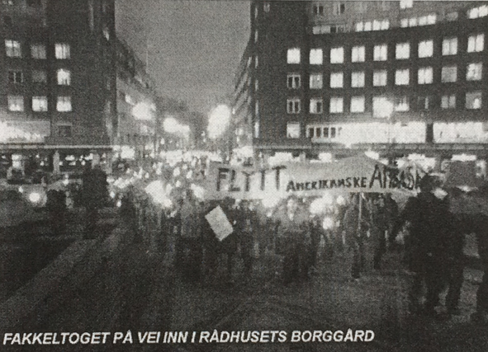
Der tok politikerne i komiteen pause fra forhandlingene og møtte oss, mens vi holdt appell og overleverte underskrifter. Taktfaste slagord «Flytt ambassaden nå» runget mellom Rådhustårnene.
Saken ble behandlet i bystyret den 7.desember. På forhånd var det avklart at arbeiderpartiets medlemmer stilte med bundet mandat: De skulle stemme mot flytting til Huseby, selv om utenriksminister Jonas Gahr Støre hadde skrevet et langt brev til Oslopartiet for å få dem til å snu. Kari Phale fra SV var hele tiden klar på at hun ville bryte med partiets linje, men det var ikke det nok til å gi flertall sammen med Høyre og Frp for flyttingen. Slaget så ut til å være tapt.
Men så skjedde det noe høyst uventet: Tom Pape, nestleder i byutviklingskomiteen stemte etter sin overbevisning og brøt med partiet. En vararepresentant for venstre stemte også for flytting. Dermed vedtok bystyret flyttingen til Huseby med knappest mulig margin.
Så fulgte det årevis med klagebehandling, helt til høyesterett, før spaden kunne stikkes i jorda på Huseby i 2012. Ankern var invitert til Ribboncutting ceremony den 15.juni. Byrådsleder Raymond Johansen fra arbeiderpartiet holdt tale og gratulerte amerikanerne med nybygget på Huseby.
Litt pussig å tenke på at hadde det ikke vært for Tom Pape, som nærmest ble frosset ut av politikken av sine partifeller, så hadde ikke byrådslederen kunnet klippe snora sammen med bl.a ambassadøren og utenriksminister Brende.
Deretter var det omvisning i deler av bygget og lett bevertning.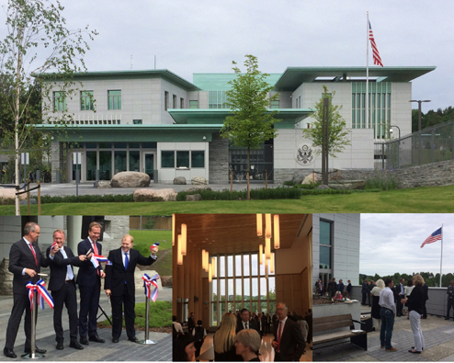
Amerikanerne har bygget en liten festning på Huseby. Noe annet kunne man nok ikke forvente med
deres krav til sikkerhet. Men det er flott materialbruk og et påkostet hageanlegg. Utstrakt bruk av patinert kobber skulle minne oss om at det er kobber fra Norge i frihetsstatuen i New York.
Vi er nok ikke ferdige med ambassadesaken på en stund ennå.
For nå skal Saarinens arkitektoniske perle i Henrik Ibsens gate selges. Byantikvaren fremmer snart fredningsforslaget, etter at de har fått komme inn i de to øverste etasjene for å se hvilken forfatning
huset er i. Fredningen vil nok legge en viss demper på kjøpelysten, men vi snakker om en meget attraktiv beliggenhet. Det må være lov å håpe at kommune eller stat er seg sitt ansvar bevisst og sørger for at dette bygget blir gjort tilgjengelig for folk i form av en kulturinstitusjon. Vi kunne ønsket oss et bydelshus, men det er neppe realistisk, eller ? Det har skjedd høyst uventede ting før med denne ambassaden.

